CHAUFFE EAU SOLAIRE en applique métallique surélevée | 
Construire son chauffe eau solaire
C'est peut être le modèle le plus simple et le plus résistant à construire. La cuve est située plus haut et on utilise le thermo siphon pour la circulation de l'eau entre le capteur et la cuve de stockage. J'ai récupéré un maximum des matériaux y compris la cuve qui vient d'un chauffe eau électrique vertical qui avait été jeté à tord. La personne pensait qu'il fuyait alors que ce n'était que le groupe de sécurité qui était défaillant. Si une cuve fuit, elle est rouillée dans sa partie basse , c'est un diagnostic infaillible.
Le capteur fait 1 m2 seulement , la cuve est de 100 litres.
CAPTEUR
Fabrication classique du capteur avec tôle galva et tubes de cuivre.: Le cadre est fait en carré galva de récupération et de contreplaqué américain
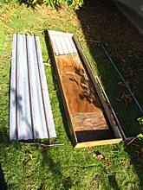 | 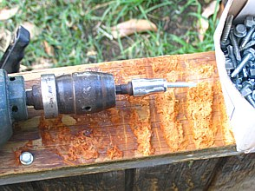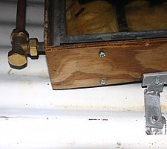 | 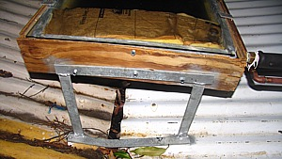
Capteur et cadre | Chassis en carré galva, bois fixé avec des vis autotaraudeuse | Fixé sur le toit avec un angle de 15 °C
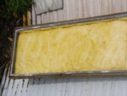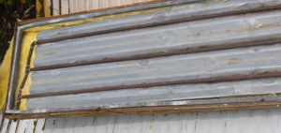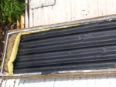On dépose de la laine de verre au fond Placer le capteur sur la laine Puis peindre en noir mat. Replier le rab de laine sur les tubes du haut. ( les + chauds ) 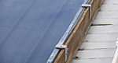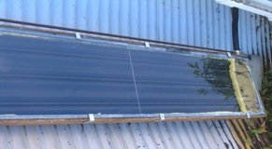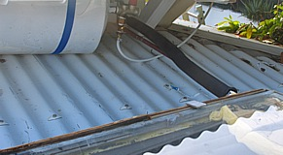Poser un verre de 4 mm et fixer avec des équerres découpées dans des cornières alu . Ne pas rendre étanche. La vitre est constituée de 2 morceaux pour faciliter le transport La cuve est située au dessus du capteur. La sortie chaude est isolée thermiquement.

